诚信应考, 考试作弊将带来严重后果！
_____________ ________
…

姓名 学号
学院 专业 座位号
( 密 封 线 内 不 答 题 )
……………………………………………………密………………………………………………封………………………………………线……………………………………线………………………………………

华南理工大学期末考试
《概率论与数理统计》试卷A卷
注意事项：1. 考前请将密封线内各项信息填写清楚；
2. 可使用计算器；
3．考试形式：闭卷；
4. 本试卷共八大题，满分100分。考试时间120分钟。
5. 本试卷的六、七、八大题，有不同学分的要求，请小心阅题。
题 号 | 一 | 二 | 三 | 四 | 五 | 六 | 七 | 八 | 总分
得 分
评卷人

可能用到的分位点：

一、(10分) 已知：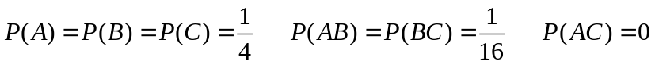求：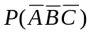

二、(13分) 袋中有15个球，10个红球，5个黄球。不放回地分两次从袋中将球逐个取出，第一次取5个球，第二次取6个球。求以下事件的概率：
(1) 第二次6个球中的第5个是红球；
(2) 第一次5个球中有2个黄球且第二次6个球中有4个红球；
(3) 第一次5个球中有3个红球或第二次6个球中有2个黄球；

三、(14分) 随机变量 ξ 服从N(0,4)，η=2^{ξ}。求：
(1) η的概率分布密度函数f_{η} (y)； (2) Eη； (3) Dη

四、(12分) 某种产品装在三个盒子中，第1个盒子装有3个次品和6个正品，第2个盒子装有个2个次品和10个正品，第3个盒子装有6个次品和18个正品。扔一骰子以决定选盒，若出现点数为1，2，3，选第1个盒子；若出现点数为4，选第2个盒子；若出现点数为5，6，则选第3个盒子；从选中的盒中任取一产品。试求：
(1) 取出的产品为次品的概率；
(2) 当取出的产品为次品时，它来自第1、2、3盒的概率各是多少？

五、(15分) 商场销售某种商品，每周销售量（件数）服从λ=9的泊松分布，各周的销售量相互独立，一年按50个销售周计。每销售一件该商品商场可获得10元利润。求 (精确到元) ：
(1) 一年中商场售出该商品件数在400件到500件之间的概率；
(2) 以95%的把握估计商场销售该商品一年中能获得的最低利润是多少？
(3) 以95%的把握估计商场销售该商品一年中能获得的最高利润是多少？

------------------------------------------------------------------------------------------------------

六、（2学分）(10分) 机械加工设备加工某种工件的长度ξ 服从N(100,2.34)，在正式出厂前需要试生产100个该种工件。试问在试生产的100个工件中长度误差不小于3%的工件个数不少于3件的概率？

七、（2学分）(12分) 设二维连续型随机变量(ξ,η)的联合概率密度函数为：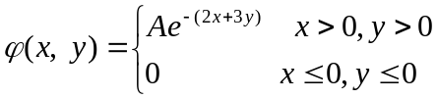
求：(1) A的值
(2) (ξ,η) 落在区域D中的概率，D是由2x+3y=6，y-x=，x+6y= –1围成的封闭区域

八、（2学分）(14分) 设随机变量 ξ 的分布函数为：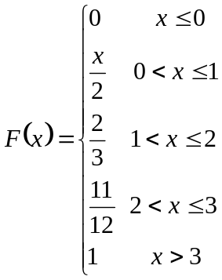

求： ( 1 ) 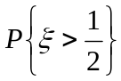； ( 2 ) 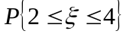； ( 3 ) Eξ

-----------------------------------------------------------------------------------------------------
六、（3、4学分）(11分) 某地某种商品在一家商场中的月消费额ξ～N(μ,σ²),且已知σ=100元。现商业部门要对该商品在商场中的平均月消费额μ进行估计，且要求估计的结果须以不小于95%的把握保证估计结果的误差不超过20元，问至少需要随机调查多少家商场？

七、（3、4学分）(10分) 自动包装机将水泥装袋，每袋的标称重量为100千克，实际重量ξ～N(μ,σ²)，（μ,σ²未知）标准差不能超过2千克。为检查机器的工作情况，随机地抽取10袋，测得样本均值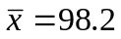千克，样本均方差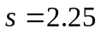千克。
通过检验期望和方差来判断包装机的工作是否正常(α=0.05)？

八、（3、4学分）(15分) 设总体X的概率密度为：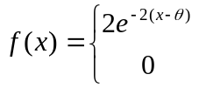 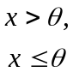
其中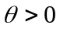是未知参数。从总体X中抽取简单随机样本，
- 求 θ 的矩估计；
(2) 讨论 是否具有无偏性。
诚信应考, 考试作弊将带来严重后果！
_____________ ________
…

姓名 学号
学院 专业 座位号
( 密 封 线 内 不 答 题 )
……………………………………………………密………………………………………………封………………………………………线……………………………………线………………………………………

华南理工大学期末考试
《概率论与数理统计》试卷B卷
注意事项：1. 考前请将密封线内各项信息填写清楚；
2. 可使用计算器；
3．考试形式：闭卷；
4. 本试卷共八大题，满分100分。考试时间120分钟。
5. 本试卷的六、七、八大题，有不同学分的要求，请小心阅题。
题 号 | 一 | 二 | 三 | 四 | 五 | 六 | 七 | 八 | 总分
得 分
评卷人

可能用到的分位点：

一、(10分) 已知：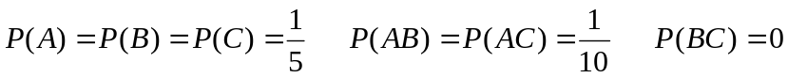求：

二、(13分) 袋中有15个球，9个红球，6个黄球。不放回地分两次从袋中将球逐个取出，第一次取4个球，第二次取5个球。求以下事件的概率：
(1) 第二次5个球中的第3个是红球；
(2) 第一次4个球中有1个黄球且第二次5个球中有4个红球；
(3) 第一次4个球中有2个红球或第二次5个球中有3个黄球；

三、(14分) 随机变量 ξ 服从N(0,4)，η=3^{ξ}。求：
(1) η的概率分布密度函数f_{η} (y)； (2) Eη； (3) Dη

四、(12分) 某种产品装在三个盒子中，第1个盒子装有4个次品和8个正品，第2个盒子装有个6个次品和10个正品，第3个盒子装有8个次品和16个正品。掷两次硬币以决定选盒，若两次都出现正面，选第1个盒子；若两次都出现反面，选第2个盒子；剩下的情况选第3个盒子；从选中的盒中任取一产品。试求：
(1) 取出的产品为次品的概率；
(2) 当取出的产品为次品时，它来自第1、2、3盒的概率各是多少？

五、(15分) 商场销售某种商品，每周销售量（件数）服从λ=15的泊松分布，各周的销售量相互独立，一年按50个销售周计。每销售一件该商品商场可获得9元利润。求：
(1) 一年中商场售出该商品件数在700件到800件之间的概率；
(2) 以95%的把握估计商场一年中能获得的最低利润是多少？
(3) 以95%的把握估计商场一年中能获得的最高利润是多少？

------------------------------------------------------------------------------------------------------
六、（2学分）(10分) 机械加工设备加工某种工件的长度ξ 服从N(100,2.25)，在正式出厂前需要试生产100个该种工件。试问在试生产的100个工件中长度误差不小于3%的工件个数不少于5件的概率？

七、（2学分）(12分) 设二维连续型随机变量(ξ,η)的联合概率密度函数为：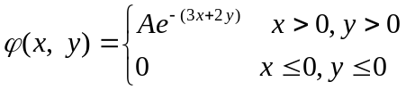
求：(1) A的值
(2) (ξ,η) 落在区域D中的概率，D是由2x+3y=6，y-x=1，x+6y=–1围成的封闭区域

八、（2学分）(14分) 设随机变量 ξ 的分布函数为：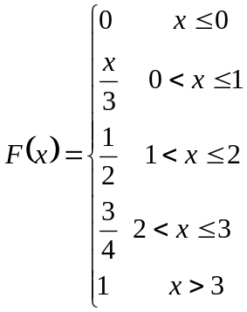

求： ( 1 ) 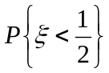； ( 2 ) 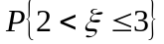； ( 3 ) Eξ

-----------------------------------------------------------------------------------------------------
六、（3、4学分）(11分) 某地某种商品在一家商场中的月消费额ξ～N(μ,σ²),且已知σ=200元。现商业部门要对该商品在商场中的平均月消费额μ进行估计，且要求须以不小于95%的把握保证估计结果的误差不超过80元，问至少需要随机调查多少家商场？

七、（3、4学分）(10分) 自动包装机将水泥装袋，每袋的标称重量为100千克，实际重量ξ～N(μ,σ²)，（μ,σ²未知）标准差不能超过2千克。为检查机器的工作情况，随机地抽取10袋，测得样本均值千克，样本均方差千克。
通过检验期望和方差来判断包装机的工作是否正常(α=0.05)？

八、（3、4学分）(15分) 设总体X的概率密度为：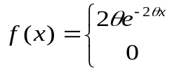 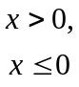
其中是未知参数。从总体X中抽取简单随机样本，
- 求 θ 的极大似然估计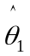和矩估计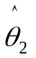；
(2) 讨论 是否具有无偏性。
解答

一、10分

解：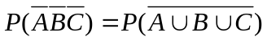
=1-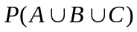
=1-（）
=
（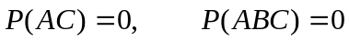）

二、13分
解： (1) 设A：第二次6个球中的第5个是红球
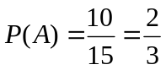
(2) 设A：第一次5个球中有2个黄球
B：第二次6个球中有4个红球
原问题转换为求P(AB)
①: Ω: 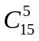
AB: 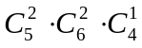
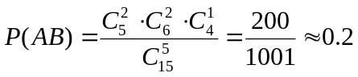
②: 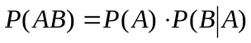
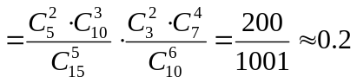
(3) 设A：第一次5个球中有3个红球
设B：第二次6个球中有2个黄球
原问题转换为求P(A∪B)
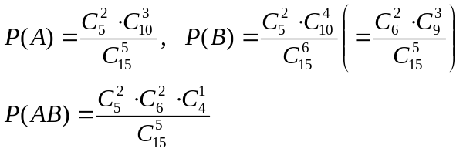
P(A∪B)= 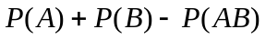=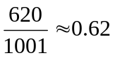
三、14分

- F_{η}(y)=P(η<y)
=P(2^{ξ}<y)
=P(ξ<lny/ln2)
=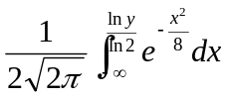
f_{η}(y)= F’_{η}(y)
=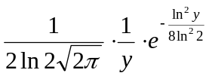

(2) Eη =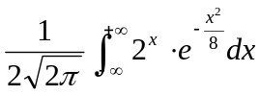
=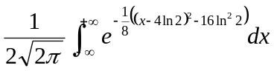
=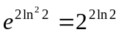
(3) Dη = Eη² – (Eη )²
=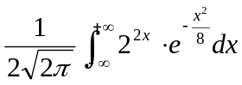－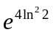
=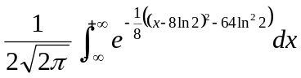－
=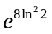－=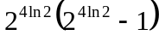
四、12分
解： 设A：产品为次品
B_{i}：产品取自第i盒，i=1、2、3
则：P(B₁)=1/2, P(B₂)=1/6, P(B₃)=1/3
P(A|B₁)=3/9, P(A|B₂)=2/12, P(A|B₃)=6/24
(1) P(A) = 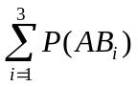
= 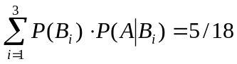
(2) P(B_{k}|A) = 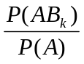
=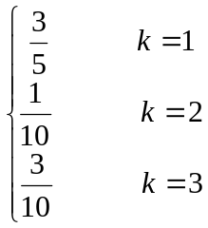

五、15分
解：设ξ_{i}：第i周的销量，则：ξ_{i}～P(9)，i=1，…，50
令：μ=Eξ_{i}=9，σ²=Dξ_{i}=9
(1) 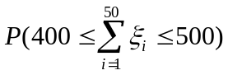
=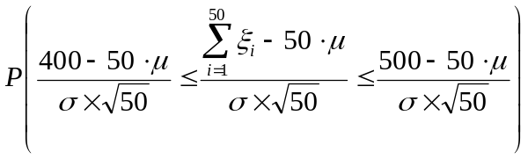
=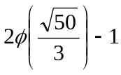=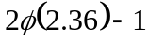=0.9818
(2) 设：m为最低利润，求m，s.t. 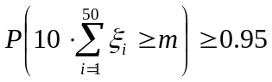
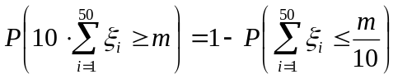=1－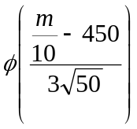
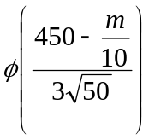=0.95， m=4151元
(3) 设：M为最高利润，求M，s.t. 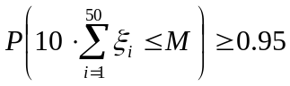
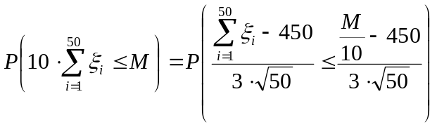=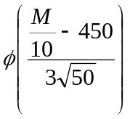
=0.95， M=4849元

六、（2学分）(10分)
解：设：事件A：长度误差不小于3%，n=100，p=P(A)
η：试生产的n个工件中长度误差不小于3%的工件个数
则：η～B(n,p)
p= P(A)=P(|ξ－100|≥3)
=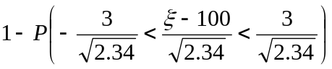
=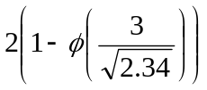=0.05
λ=np=5
P(η≥3)=1-e⁻⁵(1+5+25/2)=0.8753

七、（2学分）(12分)
解：① 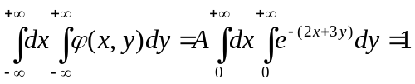， A=6
② P((ξ,η)∈D)= 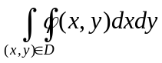
=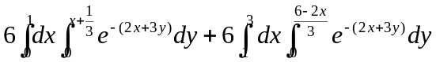
=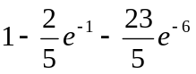

八、（2学分）(14分)
解：① =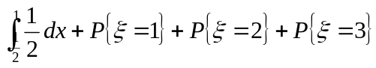
=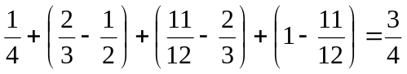
②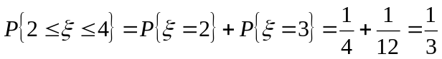
③ Eξ =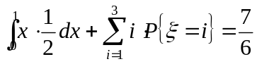
六、（3、4学分）(11分)
解：求n，s.t. 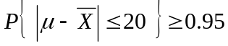
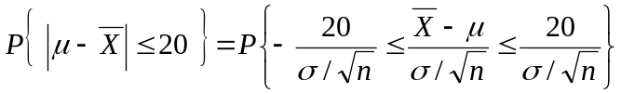
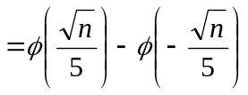
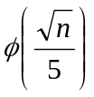=0.975 n=96.04 至少调查97家
七、（3、4学分）(10分)
解： 1、σ未知，检验H₀：μ=100 （n=10，α=0.05）
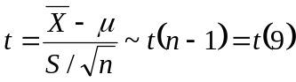 观察值=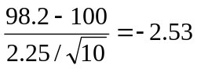
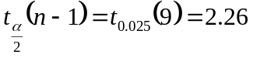拒绝原假设H₀：μ=100
2、μ未知，检验H₀：σ² =σ₀² =4
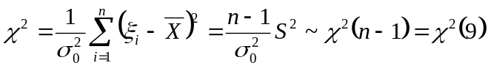
观察值=9*2.25²/4=11.39
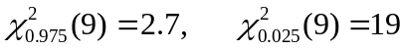 接受H₀：σ² =σ₀² =4
结论：工作不正常，装袋量偏低。
八、（3、4学分）(15分)
解： 1、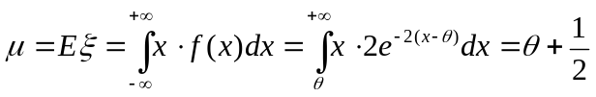
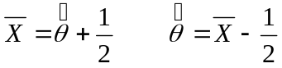 其中：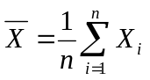
2、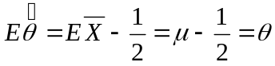
是参数的无偏估计

